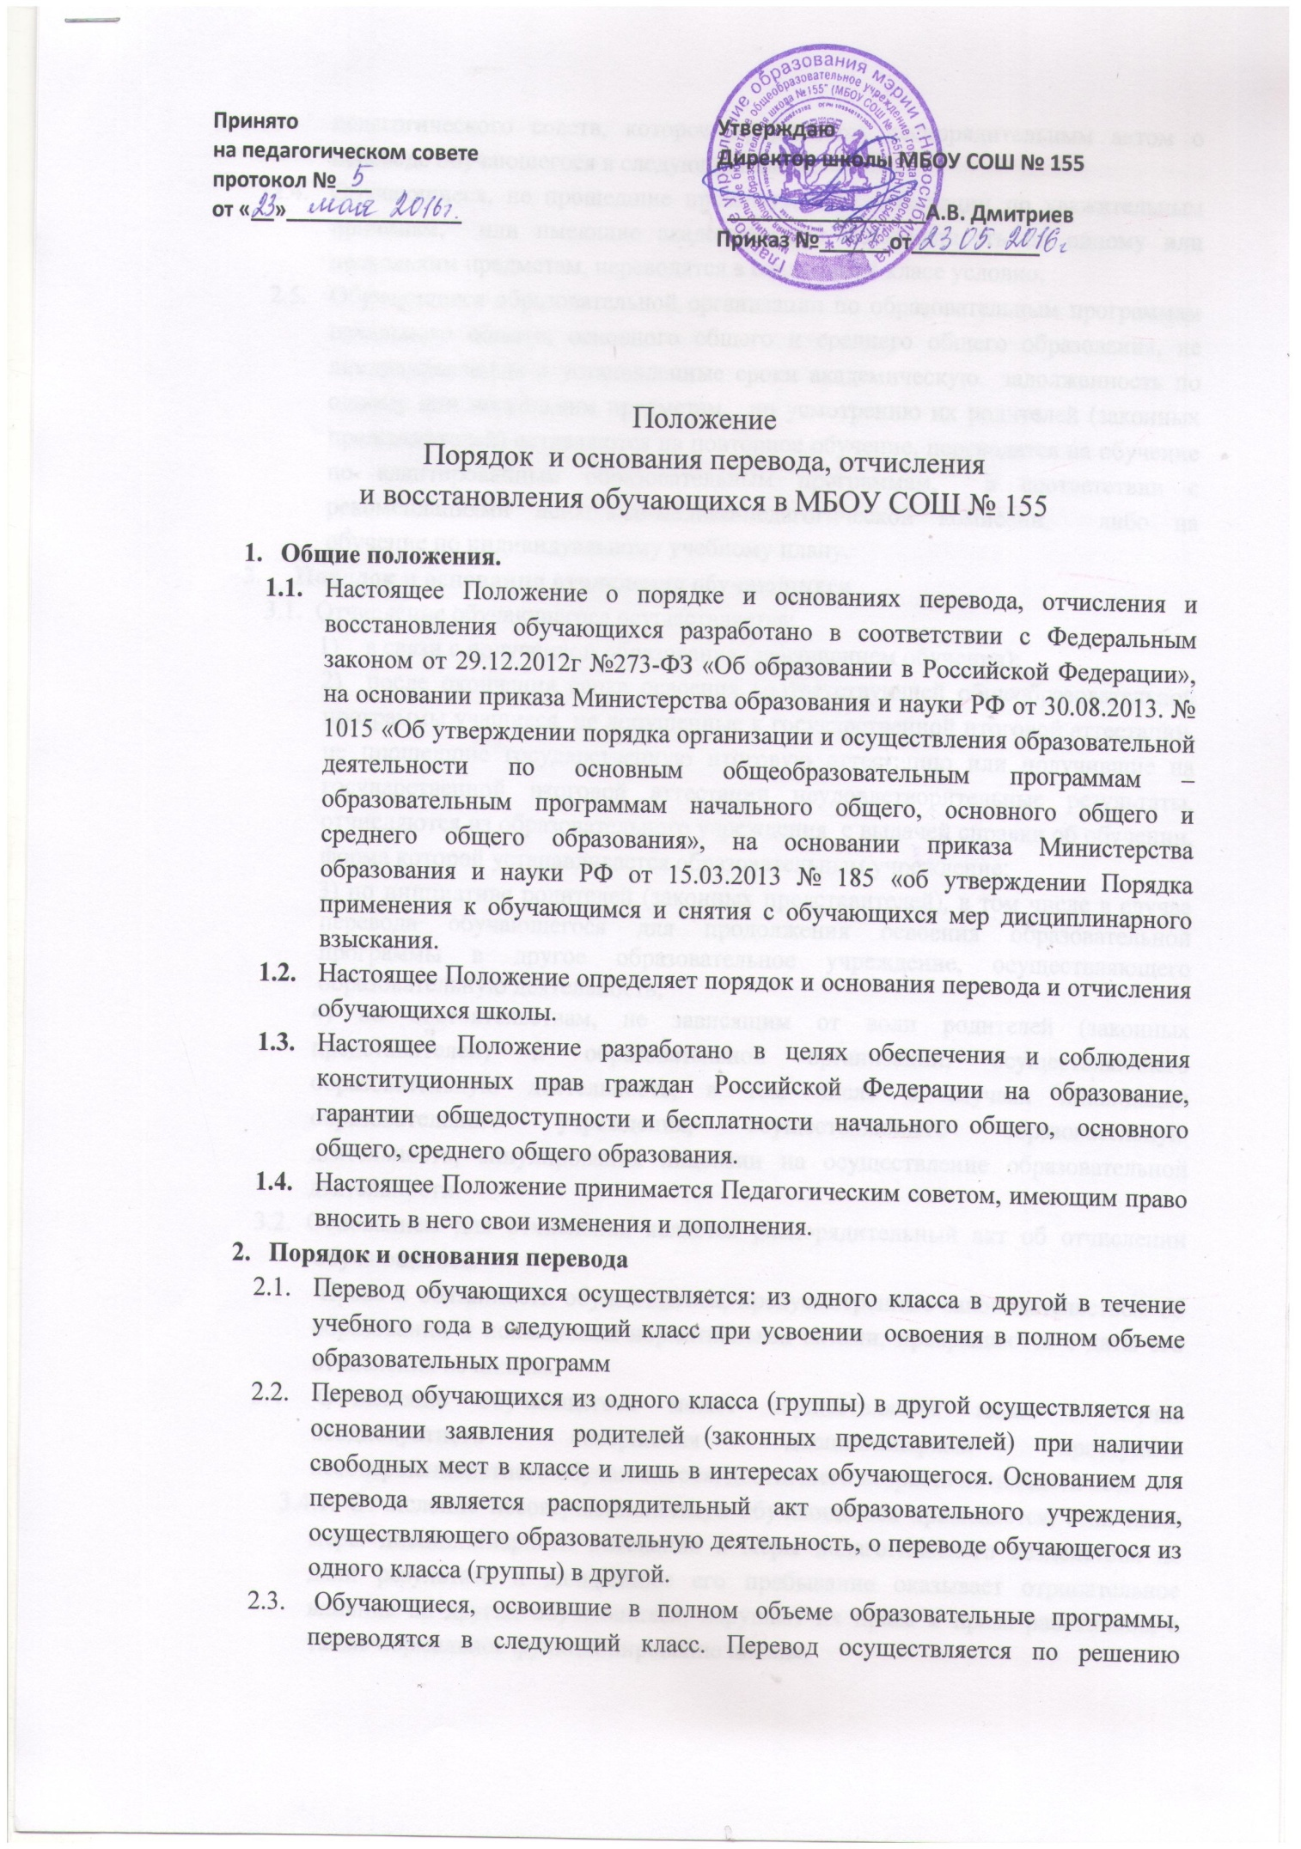

педагогического совета, которое оформляется распорядительным актом о переводе обучающегося в следующий класс.
  - Обучающиеся, не прошедшие промежуточной аттестации по уважительным причинам, или имеющие академическую задолженность по одному или нескольким предметам, переводятся в следующий класс условно.
  - Обучающиеся образовательной организации по образовательным программам начального общего, основного общего и среднего общего образования, не ликвидировавшие в установленные сроки академическую задолженность по одному или нескольким предметам, по усмотрению их родителей (законных представителей) оставляются на повторное обучение, переводятся на обучение по адаптированным образовательным программам, в соответствии с рекомендациями психолого-медико-педагогической комиссии, либо на обучение по индивидуальному учебному плану.
- Порядок и основания отчисления обучающихся
3.1. Отчисление обучающегося осуществляется:
1) в связи с получением образования (завершением обучения);
2) после окончания срока освоения соответствующей общеобразовательной программы учащиеся, не допущенные к государственной итоговой аттестации, не прошедшие государственную итоговую аттестацию или получившие на государственной итоговой аттестации неудовлетворительные результаты, отчисляются из образовательного учреждения с выдачей справки об обучении, форма которой устанавливается образовательным учреждение;
3) по инициативе родителей (законных представителей), в том числе в случае перевода обучающегося для продолжения освоения образовательной программы в другое образовательное учреждение, осуществляющего образовательную деятельность;
4) по обстоятельствам, не зависящим от воли родителей (законных представителей) и образовательной организации, осуществляющего образовательную деятельность, в том числе в случаях ликвидации образовательного учреждения, осуществляющего образовательную деятельность, аннулирования лицензии на осуществление образовательной деятельности.
3.2. Основанием для отчисления является распорядительный акт об отчислении обучающегося.
  - Права и обязанности обучающегося, предусмотренные законодательством об образовании и локальными нормативными актами, прекращаются с даты его отчисления из школы.
  - Отчисление обучающегося может осуществляться также в случае неоднократного совершения дисциплинарных проступков несовершеннолетнего обучающегося, достигшего возраста пятнадцати лет.
3.4.1. Отчисление несовершеннолетнего обучающегося применяется, если иные меры дисциплинарного взыскания и меры педагогического воздействия не дали результата и дальнейшее его пребывание оказывает отрицательное влияние на других обучающихся, нарушает их права и права работников, а также нормальное функционирование школы.
3.4.2. Решение об отчислении обучающегося, достигшего возраста пятнадцати лет и не получившего основного общего образования, как мера дисциплинарного взыскания, принимается с учетом мнения его родителей (законных представителей) и с согласия комиссии по делам несовершеннолетних и защите их прав.
3.4.3. Решение об отчислении детей-сирот и детей, оставшихся без попечения родителей, принимается с согласия комиссии по делам несовершеннолетних и защите их прав и органа опеки и попечительства.
3.4.4. Школа обязана проинформировать об отчислении обучающегося в качестве меры дисциплинарного взыскания орган местного самоуправления, осуществляющий управление в сфере образования.
3.4.5. Орган местного самоуправления, осуществляющий управление в сфере образования и родители (законные представители) обучающегося, отчисленного из образовательного учреждения, не позднее чем в месячный срок принимают меры, обеспечивающие получение обучающимся общего образования.
3.4.6. Родители (законные представители) обучающегося вправе обжаловать в комиссию по урегулированию споров между участниками образовательных отношений меры дисциплинарного взыскания и их применение к обучающемуся.
3.4.7. Порядок применения к обучающимся и снятия мер дисциплинарного взыскания устанавливается федеральным органом исполнительной власти, осуществляющим функции по выработке государственной политики и нормативно-правовому регулированию в сфере образования.
- Восстановление обучающихся.
4.1. Лицо, отчисленное из организации, осуществляющей образовательную деятельность, по инициативе обучающегося до завершения освоения образовательной программы, имеет право на восстановление для обучения в этой организации.
4.2. Обучающиеся, отчисленные из ОУ, имеют право на восстановление в учреждение при наличии свободных мест. Решение о восстановлении обучающегося принимается Педагогическим советом при наличии соответствующего заявления от родителей (законных представителей) обучающегося. При этом учитываются результаты промежуточной аттестации, специализация учебного плана.

